Bei Änderungen oder Modernisierung im Rahmen von Instandhaltungsmaßnahmen an Schaltgerätekombination von Maschinen bzw. Niederspannungs-Schaltgerätekombination stellen sich für die ausführenden Firmen häufig die folgenden Fragen:

- Welche Richtlinien und Regelwerke sind zu beachten und anzuwenden?
- Was ist eine wesentliche Veränderung?
- Handelt es sich bei dem Umbau um eine wesentliche Veränderung?
- Was muss bei einer wesentlichen Veränderung beachtet werden?
- Was muss auch bei nicht wesentlicher Veränderung beachtet werden?

Hier mal eine nicht abschließende Aufzählung der Gesetze, Verordnungen, Richtlinien und Normen, welche je nach konkreten Anwendungsfall zu berücksichtigen sind, um mal die Komplexität der Vorschriftenlage zu verdeutlichen:

- Produktsicherheitsgesetz (ProdSG)
- 1. Produktsicherheitsverordnung (ProdSV) „Verordnung über elektrische Betriebsmittel“, dies entspricht der nationalen Umsetzung der EU Richtlinie 2014/35 (Niederspannungsrichtlinie)
- 9. Produktsicherheitsverordnung (ProdSV) „Maschinenverordnung“, dies entspricht der nationalen Umsetzung der EG Richtlinie 2006/42 (Maschinenrichtlinie)
- Betriebssicherheitsverordnung (BetrSichV)
- EN 60204-1 (VDE 0113-1) „Sicherheit von Maschinen – Elektrische Ausrüstung von Maschinen Teil 1: Allgemeine Anforderungen“
- EN 61439-1 (VDE 0660-600-1) „Niederspannungs-Schaltgerätekombinationen Teil 1: Allgemeine Festlegungen“

Häufig hört man in dem Zusammenhang einer Änderung an einer Schaltgerätekombination auch die Vermutung, dass man anschließend einen neuen CE Konformitätsprozess starten muss und eine neue Konformitätserklärung zu vergeben hat. Hierzu gleich die erste Klarstellung, ein erneuter CE Konformitätsprozess kann nur durch die folgenden Faktoren gestartet werden, sind diese nicht gegeben bleibt der Status der Schaltgerätekombination bestehen:

- Herstellung eines neuen Produktes zum Inverkehrbringen/auf dem Markt bereitstellen im Europäischen Binnenmarkt (kann in der Betrachtung „Umbau“ ausgeschlossen werden)
- Erstmaliges Inverkehrbringen/auf dem Markt bereitstellen eines nicht CE gekennzeichneten Produktes im Europäischen Binnenmarkt (wird in der Betrachtung „Umbau“ ausgeschlossen)
- Herbeiführen einer wesentlichen Veränderung, welche aus dem Ursprungsprodukt ein neues Produkt macht und die Person, welche die Änderung vornimmt zum Hersteller macht.

Im Leitfaden für die Umsetzung der Produktvorschriften der EU 2016 („Blue Guide“) vom 26. Juli 2016 der Europäische Kommission ist die wesentliche/erhebliche Veränderung wie folgt beschrieben:

„Ein Produkt, an dem erhebliche Veränderungen oder Überarbeitungen vorgenommen wurden, um die ursprüngliche Leistung, Verwendung oder Bauart zu verändern, kann als neues Produkt angesehen werden. Die Person, die die Veränderungen vornimmt, wird dann zum Hersteller mit den entsprechenden Verpflichtungen.“

„Ein Produkt, an dem nach seiner Inbetriebnahme erhebliche Veränderungen oder Überarbeitungen mit dem Ziel der Modifizierung seiner ursprünglichen Leistung, Verwendung oder Bauart vorgenommen worden sind, die sich wesentlich auf die Einhaltung der Harmonisierungsrechtsvorschriften der Union auswirken, ist als neues Produkt anzusehen. Dies ist von Fall zu Fall und insbesondere vor dem Hintergrund des Ziels der Rechtsvorschriften und der Art der Produkte im Anwendungsbereich der betreffenden Rechtsvorschrift zu entscheiden.“

Quelle: EUROPÄISCHE KOMMISSION - Leitfaden für die Umsetzung der Produktvorschriften der EU 2016 („Blue Guide“) Abs. 2.1

Dies bedeutet für den Umbau, das als erste Maßnahme festgestellt und dokumentiert werden sollte, ob die Veränderung des Produktes als wesentlich eingestuft werden muss. Erfahrungsgemäß ist dies eher selten der Fall.

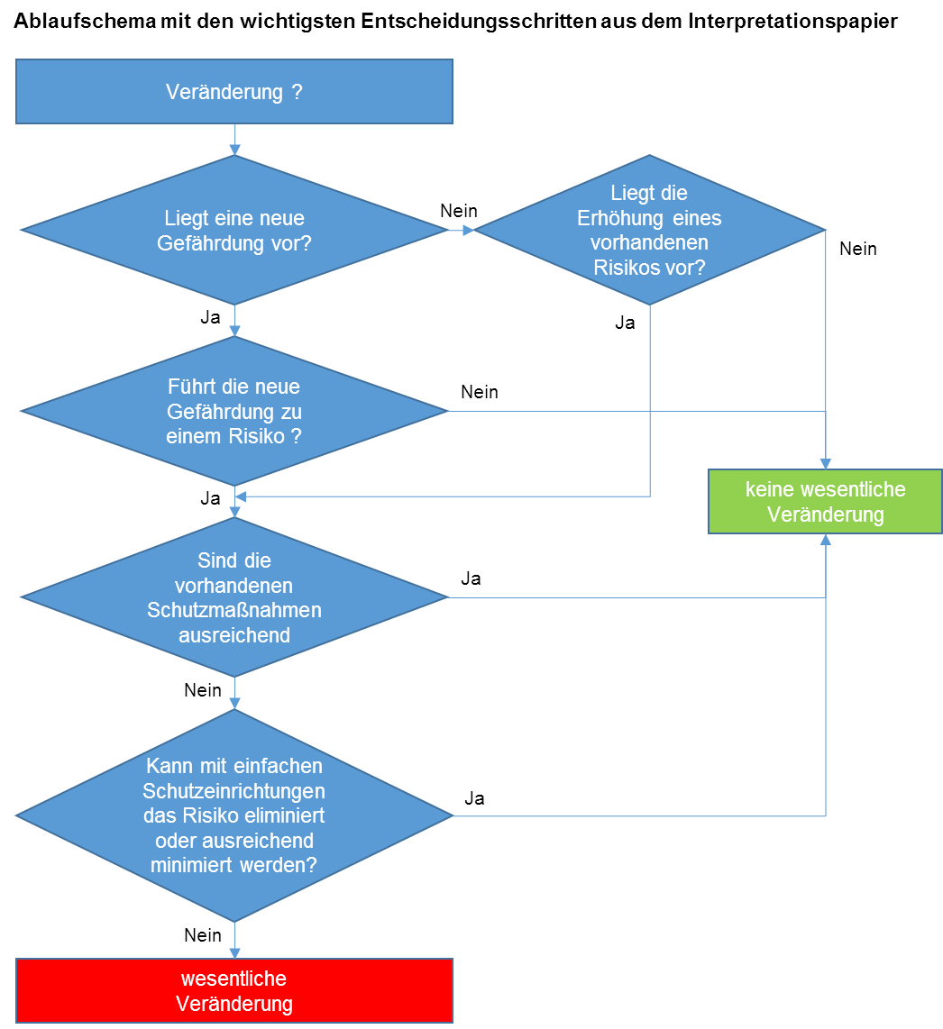
Zum Thema "Wesentliche Veränderung von Maschinen" wurde am 09. April 2015 ein Interpretationspapier, mit folgendem Schema, amtlich durch das Bundesministerium für Arbeit und Soziales (BMAS) bekannt gemacht, mit dem man die Betrachtung zur wesentlichen Veränderung dokumentieren kann.

Wird der Umbau als wesentliche Änderung eingestuft, so ist die komplette Anlage auf den aktuellen Stand der Technik zu bringen und es ist ein neues Konformitätsbewertungsverfahren durchzuführen, da die Anlage als komplett neues Produkt betrachtet wird.

Betrachten wir nun die Schritte für eine Schaltgerätekombination an der Umbauten oder Erweiterungen vorgenommen werden müssen. Diese muss zum Zeitpunkt der ursprünglichen Errichtung den geltenden Errichtungsnormen entsprochen haben und weiterhin durch die wiederkehrenden Prüfungen als sicher nach dem Stand der Technik eingestuft werden können.

Hierfür werden dann nicht die Maschinenrichtline 2006/42/EG oder die Niederspannungsrichtlinie 2014/35/EU (Errichterrichtlinien), sondern die Betriebssicherheitsverordnung (Betreiberverordnung) angewendet. Hieraus ergeben sich andere Voraussetzungen für die normativ korrekte Ausführung der Tätigkeiten inkl. der Dokumentation. Diese müssen auch zu einer weiterhin sicheren Verwendung der Anlage führen.

Der Arbeitgeber ist verpflichtet im Zuge der BetrSichV § 10 Instandhaltungsmaßnahmen durchzuführen, damit die Arbeitsmittel während der gesamten Verwendungsdauer den geltenden Sicherheits- und Gesundheitsanforderungen entsprechen. Gleichzeitig hat der Arbeitgeber für eine stetige Verbesserung des Arbeitsschutzes im Unternehmen zu sorgen.
Bei Änderungen oder Modernisierung (Verbesserung) von Maschinen bzw. Schaltgerätekombinationen sind zwingend der aktuelle Stand der Technik für die durchgeführten Änderungen/Erweiterungen, zumindest die zum Änderungszeitpunkt geltenden anerkannten Regeln der Technik anzuwenden. Im Falle einer Schaltgerätekombination ist dies die EN 61439-1 (VDE 0660-600-1) mit dem entsprechenden produktspezifischen Teilen 2 - 7 bzw. bei Maschinen ist dies die EN 60204-1 (VDE 0113-1), welche ebenfalls in bestimmten Teilen der elektrischen Ausrüstung auf die EN 61439 verweist.

Hier eine stichpunktartige, nicht abschließende, Auflistung der Maßnahmen und Voraussetzungen die beachtet werden müssen:

- Betrachtung, ob eine wesentliche Veränderung durchgeführt wird (siehe Abbildung 1).
- Erstellung einer Risiko-/Gefährdungsbeurteilung, ob die Umbau-/ Erweiterungsmaßnahmen Auswirkungen (sicherheitstechnisch und funktionell) auf die bestehende Anlage und die sichere Verwendung haben und festlegen welche Maßnahmen zu ergreifen sind. Wenn es sinnvoll erscheint sollte der Hersteller der Anlage mit einbezogen werden.
- Auswahl der nachzurüstenden Bauteile und Komponenten unter Beachtung der Vorgaben der aktuellen Normen (z. B. EN 61439, EN 60204-1), der Herstellervorgaben der ursprünglichen Anlage (technische Dokumentation) und unter Einhaltung der Vorgaben der Bauteile-/ Komponentenhersteller.
- Wenn möglich und notwendig (Einbringung von Wärmeverlusten) Berechnung oder Ableitung der Erwärmung der Schaltgerätekombination nach der Umrüstung zum Nachweis der Einhaltung der Grenztemperaturen der Bauteile.
- Installation der nachzurüstenden Bauteile und Komponenten unter Beachtung der Vorgaben der aktuellen Normen (z. B. EN 61439, EN 60204-1) der Herstellervorgaben und dem Stand der Technik.
- Prüfung der durch den Umbau/die Erweiterung betroffenen Stromkreise und Funktionen nach den entsprechenden Normvorgaben (z. B. EN 61439, EN 60204-1, VDE 0100-600) und Dokumentation der Prüfung.
Wenn die Erwärmung nicht im Voraus ermittelt werden konnte, kann der Nachweis der Erwärmung durch Messung im Betrieb und Dokumentation in den Technischen Unterlagen erbracht werden.
- Anpassung der technischen Dokumentation der Anlage (Schaltpläne, Betriebsanleitung, …) auf den Stand nach dem Umbau.

